［参考１］
■山陰海岸ジオパークトレイル Stamp Trails 2026 コース紹介
コース１ 鳥取市 | コース９ 岩美町
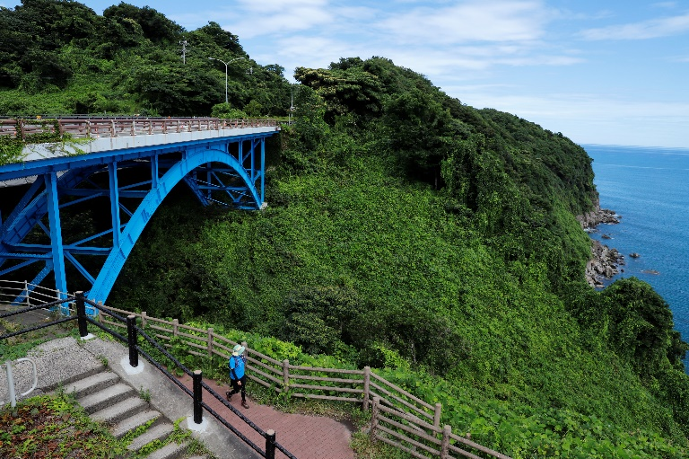 | 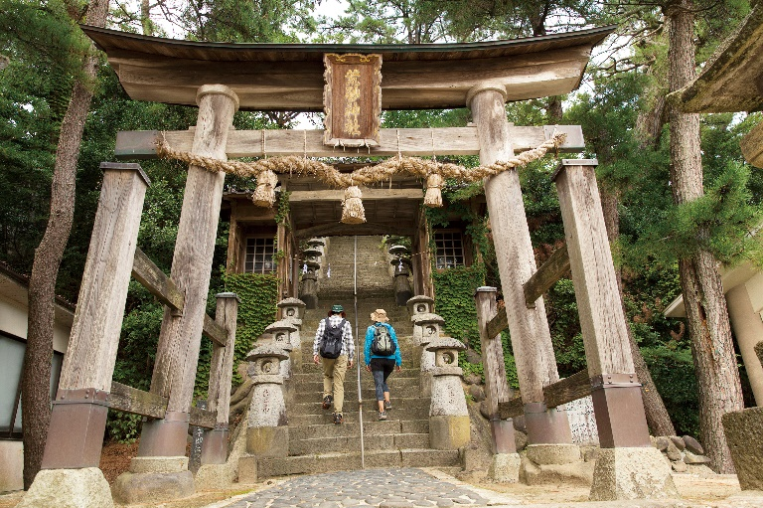
コース１２ 新温泉町 | コース１５ 香美町
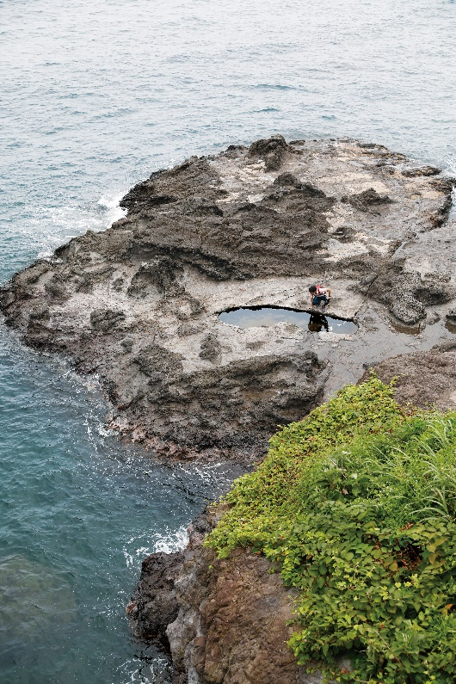 | 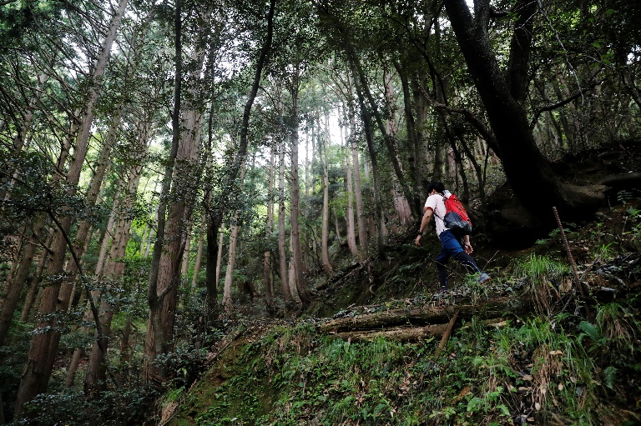
コース２０ 豊岡市 | コース２３ 京丹後市
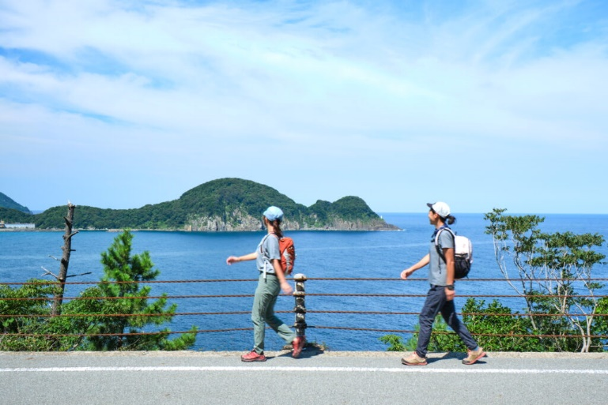 | 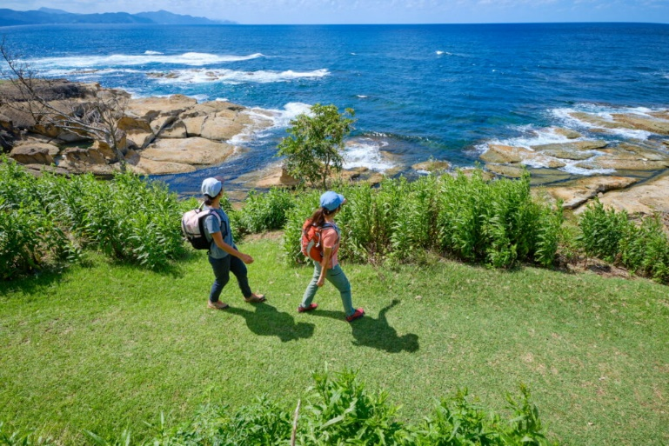

［参考２］
■熊の注意喚起について

ホームページに出没情報を掲載し、注意喚起を図っています。

【注意】熊の出没情報について - 山陰海岸ジオパーク｜San’in Kaigan UNESCO Global Geopark
